Asmuo kontaktams:
Jurgita Slankauskienė
vyr. specialistė
Aprangos ir kario sistemų sk.
Atsargų valdymo departamentas
GRA prie KAM (Giedraičių g. 41, Vilnius LT-09303)
tel. +370 706 72497
el. paštas jurgita.slankauskiene@kam.lt

TECHNINĖ SPECIFIKACIJA TINKLELIAMS NUO VABZDŽIŲ LOVAI

- BENDROSIOS NUOSTATOS

- Tinklelis nuo vabzdžių lovai (toliau – tinklelis) turi būti pritaikytas naudoti ant lovų, siekiant apsaugoti karius nuo vabzdžių .
- Gaminių garantinis terminas – ne mažiau nei 12 (dvylika) mėnesių aktyvios eksploatacijos sąlygomis, kuris skaičiuojamas nuo prekių išdavimo iš Pirkėjo sandėlio dienos ir 24 (dvidešimt keturi) mėnesiai nuo prekių priėmimo į sandėlį dokumentų pasirašymo dienos.
- Tinklelių gamybai naudojama medžiaga turi atitikti minimalius aplinkos apsaugos kriterijus, nurodytus Lietuvos Respublikos aplinkos ministro 2011 m. birželio 28 įsakymu Nr. D1-508 patvirtinto „Aplinkos apsaugos kriterijų taikymo, vykdant žaliuosius pirkimus, tvarkos aprašo “ 2 priedo IX skyriuje „Tekstilės gaminiai“.

- TECHNINIAI REIKALAVIMAI

- Tinklelio konstrukcija gali būti tokia, kaip aprašyta žemiau (modelio eskizas pateiktas techninės specifikacijos priede) arba gali būti kitokia, atitinkanti 1 punkte nurodytus funkcinius reikalavimus.
- Tinklelio aukštis 1750 mm, pagrindo ilgis 2500 mm, plotis 1750 mm (leidžiamas nukrypimas ±100 mm), pritaikytas naudoti ant lovų, kurių aukštis 400 mm ( galimas modelio eskizas pateiktas techninės specifikacijos priede ).
- Tinklelio centre ir kiekviename kampe turi būti raišteliai tvirtinimui. Raištelių galai turi būti apdirbti, kad neirtų.
- Tinklelis ant lovos turi būti samanų spalvos (artimos RAL katalogo spalvų kodui 6003).
- Pasiūto tinklelio masė ≤ 0,50 kg.
- Tinklelio medžiaga turi būti megzta iš poliamidinių ar poliesterinių daugiagijų siūlų. Medžiagos paviršinis tankis (pagal LST EN 12127 arba lygiavertį) – 25 ± 5 gr/m².
- Nusidažymo atsparumas turi būti ne mažiau (balais):
skalbimui prie 40º C ≥4 (pagal LST EN ISO 105-C06 arba lygiavertį);
sausai trinčiai ≥4 (pagal LST EN ISO 105-X12 arba lygiavertį);
šlapiai trinčiai ≥3 (pagal LST EN ISO 105-X12 arba lygiavertį);
dirbtinei šviesai ≥4 (pagal LST EN ISO105-B02 arba lygiavertį).
- Matmenų pokytis po skalbimo neturi viršyti 8 % (skalbimo procedūra 4M džiovinimo procedūra A (pagal LST EN ISO 5077 arba lygiavertį standartą).
- Tinklelių siūlės uždaro (marškininio) tipo. Siūlai – poliesteriniai samanų spalvos.
- Medžiagos bei priedai, naudojami tinklelio sudedamųjų dalių gamybai, turi būti nauji, geros kokybės ir užtikrinti tinklelio sudedamųjų dalių funkcionavimą pagal paskirtį visą eksploatacijos laikotarpį.
- Tinklelio sudedamų dalių gabaritiniai matmenys ir konstrukciniai sprendimai gali būti koreguojami, derinant darbinį pavyzdį, jeigu tai neblogins gaminio savybių ir išvaizdos.
- Gaminių pasiuvimas turi būti atliktas kokybiškai: negalimas siūlių/peltakių suraukimas, iškreivinimas (siūlės/peltakio plotis turi būti tolygus visame siūlės/peltakio ilgyje), negalimi praleisti, sutankėję, išretėję ar neteisingai užveržti dygsniai, nutrukę siuvimo siūlai, nepakankamas medžiagos suveržimas, siūlių/peltakių irimas dėl nepadarytų ar netinkamai padarytų užtvirtinimų, audinio pažeidimas siuvimo mašinos adata ir pan.). Detalių atspalviai gaminiuose neleidžiami. Gaminiai turi būti išvalyti nuo technologinio proceso liekanų (siūlų ar pan.)
- Visos gaminių vidinės siūlės, išorinės siūlės kraštuose, turi būti apdirbtos, kad neirtų.

- DARBINIŲ PAVYZDŽIŲ TVIRTINIMAS

- Sudarius sutartį, derinami ir tvirtinami darbiniai pavyzdžiai, kurie yra pagrindas priimant produkciją.
- Darbinio pavyzdžio tvirtinimui tiekėjas pristato:
  - du identiškus gaminius;
  - naudojimo (priežiūros) instrukciją suderinimui, (kuri turės būti pridėta prie kiekvieno gaminio);
  - gaminio techninį aprašymą su dokumentais (tyrimų protokolais, sertifikatais, gamintojo patvirtinimais ir pan.), patvirtinančiais gaminio siuvime panaudotų medžiagų (audinių, furnitūros ir t.t.) atitikimą techninėje specifikacijoje ir sutartyje nurodytiems reikalavimams.
- Masinę gamybą leidžiama pradėti tik patvirtinus darbinius pavyzdžius.

- GAMINIŲ ŽENKLNIMAS IR PAKAVIMAS

- Kiekvieno gaminio vidinėje pusėje turi būti įsiūta ženklinimo juostelė, kurioje nurodoma:
- gamintojo pavadinimas arba prekės ženklas;
- gaminio pavadinimas, naudojamas LK apskaitoje ir planavime;
- prekės partijos (siuntos) indeksas;
- pluoštinė sudėtis;
- priežiūros ženklai (pagal LST EN ISO 3758 (ISO 3758) arba lygiavertį standartą;
- sutarties data ir numeris.
Ši juostelės turi būti pagaminta iš atitinkamos medžiagos, ne mažiau atsparios kaip gaminys, ant kurio ji tvirtinama, o pateikiama informacija būtų lengvai įskaitoma visą jo naudojimo laiką.
- Gaminiai individualiai pakuojami į polietileno maišelius ir paženklinami etikete. Etiketėje nurodoma:
- tiekėjo pavadinimas arba prekės ženklas;
- gamintojo pavadinimas arba prekės ženklas (jei nesutampa su paslaugos teikėju);
- importuotoms prekėms nurodyti prekės kilmės šalį, jeigu ji nesutampa su šalimi, kurioje registruota gamintojo buveinė;
- gaminio pavadinimas;
- sutarties data ir numeris;
- prekės partijos ir siuntos indeksas;
- pagaminimo data;
- NSN kodas.
- Maišai pakuojami į tvirtas, atsparias ilgam sandėliavimui ir daugkartiniams pervežimams kartonines dėžes. Dėžės maksimalus svoris neturi viršyti 10 kg. Dėžės ženklinime turi būti nurodyta:
- gamintojo/tiekėjo pavadinimas, adresas;
- importuotoms prekėms papildomai nurodyti prekės kilmės šalį, jeigu ji nesutampa su šalimi, kurioje registruota gamintojo buveinė;
- gaminio pavadinimas, naudojimas LK apskaitoje ir planavime;
- kiekis;
- sutarties data ir numeris;
- prekės partijos ir siuntos indeksas;
- pagaminimo data;
- NSN kodas;
- Kartoninės dėžės pristatomos sudėtos ant standartinio dydžio (120 X 80 cm) euro padėklų (toliau – europaletės). Europaletės turi būti tinkamai paruoštos transportavimui: kartoninės dėžės transportavimo metu turi išlaikyti savo pradinę formą (nebūtų suspaustos ar kitaip mechaniškai pažeistos), turi būti sudėtos taip, kad neišsikištų už europaletės ribų ir tolygiai užpildytų europaletės plotą. Europaletė turi būti tvirtai apvyniota pakavimo plėvele taip, kad transportavimo metu kartoninių dėžių nebūtų galima atskirti nuo europaletės. Prie kiekvienos europaletės turi būti pritvirtintas ne mažesnio kaip A4 formato dydžio lapas su tokiais ryškiai matomais rekvizitais:
- tiekėjo pavadinimas;
- gamintojo pavadinimas arba prekės ženklas (jei nesutampa su tiekėju);
- gaminio pavadinimas (turi atitikti sutartyje nurodytą gaminio pavadinimą);
- dėžių kiekis;
- gaminių kiekis vienoje dėžėje;
- bendras gaminių kiekis europaletėje;
- kita informacija (nurodoma esant poreikiui).
- Dėžės ant europalečių turi būti dedamos pagal gaminių dydžius. Dedant ant europaletės kartonines dėžes su skirtingų dydžių gaminiais, šios dėžės turi būti atskirtos standaus kartono lakštais, arba europaletėmis arba kitu būdu.
- Gaminio pakuotės turi atitikti minimalius aplinkos apsaugos kriterijus, nurodytus Lietuvos Respublikos aplinkos ministro 2011 m. birželio 28 įsakymu Nr. D1-508 patvirtinto „Aplinkos apsaugos kriterijų taikymo, vykdant žaliuosius pirkimus, tvarkos aprašo “ 2 priedo II skyriuje „Pakuotės“.

- GAMINIŲ PRIĖMIMAS

- Gaminiai priimami partijomis ir siuntomis. Kiekviena prekių partija turi būti pažymėta sutartiniu ženklu ir jai pateikiama prekės atitikties deklaracija pagal LST EN ISO/IEC 17050-1 (ISO/IEC 17050-1) formą A.2 arba lygiaverčio standarto pavyzdį.
- Pirkėjas iš pasirinktos prekių partijos pagal sutarties sąlygas tikrina prekių kokybę bei gali atlikti jų laboratorinius bandymus. Tuo atveju, kai gauti rezultatai neatitinka techninėje specifikacijoje ir sutartyje nurodytų reikalavimų ar darbinių pavyzdžių, brokuojama visa tuo metu pristatyta prekių partija.

Techninės specifikacijos
tinkleliams nuo vabzdžių lovai
PRIEDAS

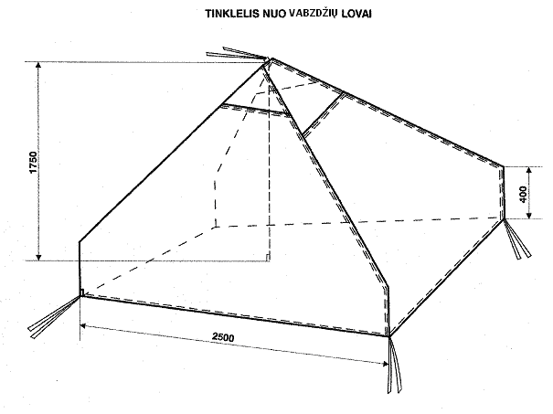
1 eskizas

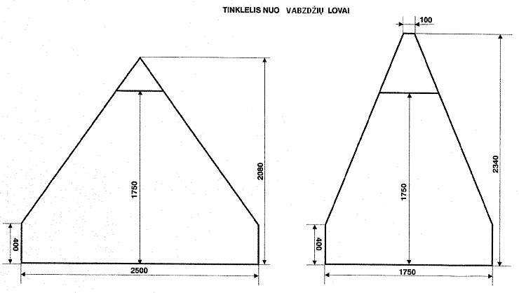
2 eskizas

